Nama :  Muhammad Rizki  NIM :  (064102400020) | 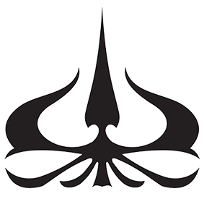 | Dosen :
Hari/Tanggal :  Sabtu, 7 maret 2026 | Praktikum 2 Pemrograman Mobile | Asisten LAB :

Android Studio – Layout

- Teori Singkat

Dalam pengembangan aplikasi mobile menggunakan Flutter, tata letak antarmuka aplikasi diatur menggunakan sistem layout berbasis widget. Flutter menggunakan pendekatan deklaratif, di mana tampilan aplikasi dibangun dari kumpulan widget yang disusun secara hierarkis untuk membentuk sebuah halaman aplikasi.

Layout dalam Flutter berfungsi untuk mengatur posisi, ukuran, dan hubungan antar komponen pada layar aplikasi. Beberapa widget yang umum digunakan untuk mengatur layout antara lain Column, Row, Container, Center, dan Stack. Widget Column digunakan untuk menyusun elemen secara vertikal, sedangkan Row digunakan untuk menyusun elemen secara horizontal. Dengan kedua widget tersebut, pengembang dapat mengatur tata letak komponen secara fleksibel.

Selain itu, widget Container digunakan untuk mengatur properti tampilan seperti ukuran, warna, margin, dan padding dari suatu komponen. Widget Center berfungsi untuk memposisikan elemen di tengah layar, sedangkan Stack digunakan untuk menumpuk beberapa widget dalam satu area tampilan sehingga memungkinkan pembuatan desain yang lebih kompleks.

Setiap halaman dalam Flutter biasanya dibangun menggunakan widget Scaffold, yang menyediakan struktur dasar aplikasi seperti AppBar dan body. Dengan memanfaatkan berbagai widget layout tersebut, pengembang dapat membuat tampilan aplikasi yang terstruktur, responsif, dan mudah dikembangkan sesuai kebutuhan aplikasi mobile.
- Alat dan Bahan
Hardware : Laptop/PC, Android Phone/Android Emulator
Software : VS Code, Android SDK, Flutter SDK

- Elemen Kompetensi
  - Buka terminal pada VS Code, lalu tekan tombol “ctrl+shift+p” ketik flutter:new project untuk membuat project flutter baru
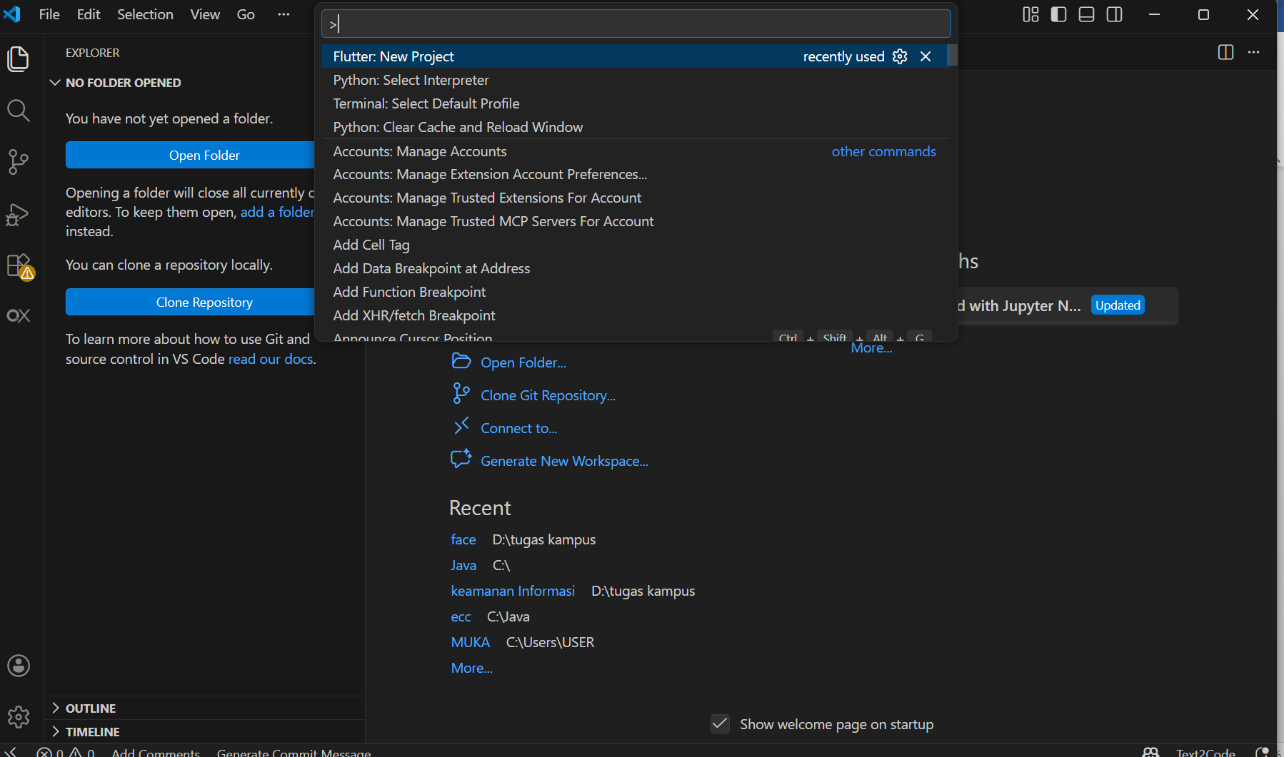

  - Setelah project dibuat, buka “lib/main.dart”. Modifikasi isinya menjadi seperti berikut
import 'package:flutter/material.dart';

void main() {
runApp(MyApp());
}

class MyApp extends StatelessWidget {
@override
Widget build(BuildContext context) {
// MaterialApp adalah widget utama yang menyediakan komponen UI gaya Material Design seperti AppBar, Scaffold, dll.

return MaterialApp();
}
}

  - Pada bagian MaterialApp, isi dengan kode berikut
return MaterialApp(
// Home adalah properti awal yang digunakan untuk menempatkan widget widget.
// Sedangkan Scaffold adalah widget yang menyediakan struktur dasar untuk halaman aplikasi, seperti AppBar, Body, dll.
home: Scaffold(
appBar: AppBar(title: Text("MyApp")),
body: Text("Hello Flutter"),
),
);
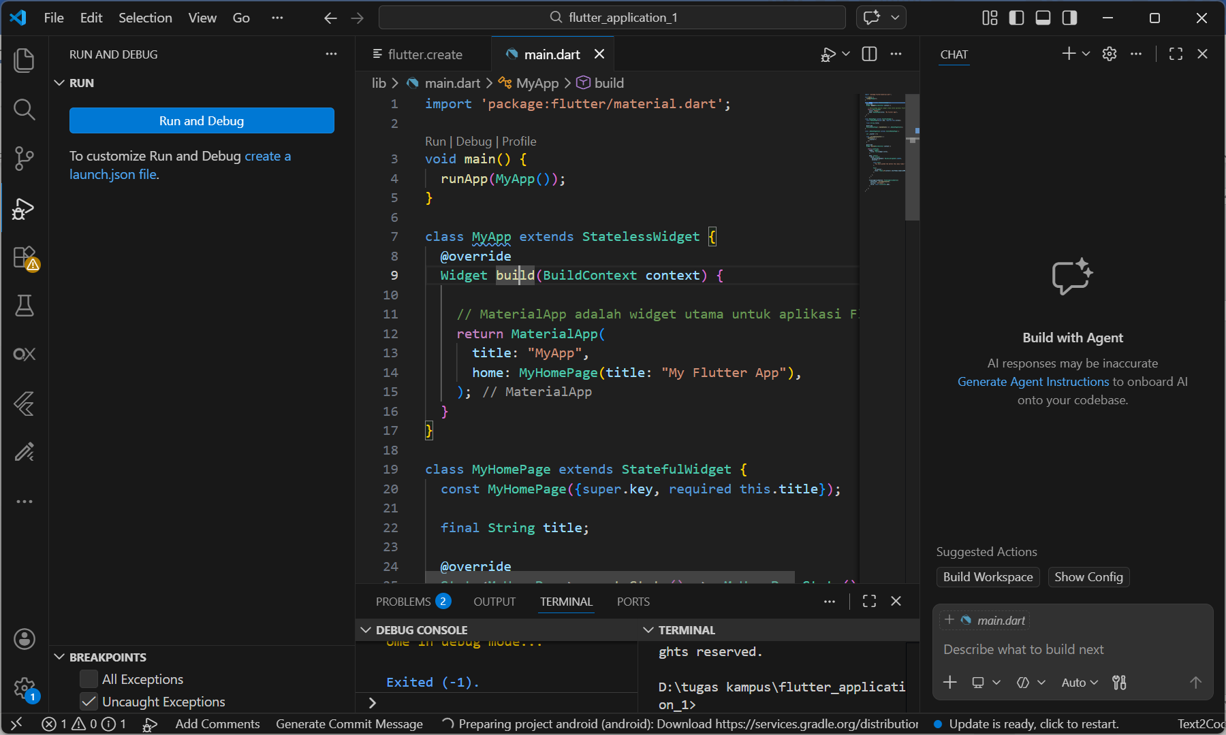

  - Hubungkan smartphone/emulator, kemudian jalankan flutter dengan melakukan perintah flutter run pada terminal VS Code
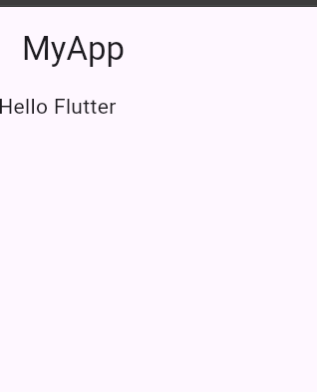

  - Pada bagian Appbar, ganti isinya menjadi seperti berikut
// AppBar adalah widget yang digunakan untuk menampilkan bar di bagian atas halaman aplikasi, biasanya berisi judul atau tombol navigasi.
appBar: AppBar(title: Text("Flutter Layout")),

  - Ketik huruf r pada terminal untuk melakukan hot reload sehingga tampilan aplikasi berubah
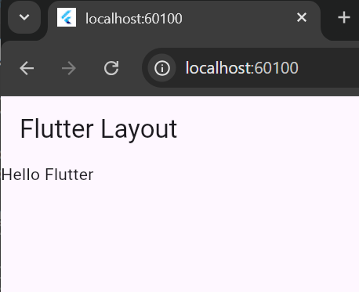

  - Selanjutnya, pada body ubah isinya menjadi seperti berikut
// Body adalah bagian utama dari halaman aplikasi yang menampilkan konten utama.
// Column adalah widget yang digunakan untuk menampilkan widget-widget secara vertikal (dari atas ke bawah).
body: Column(
children: [Text("Text 1"), Text("Text 2"), Text("Text 3")],
),

  - Lakukan kembali hot reload untuk melihat perubahannya
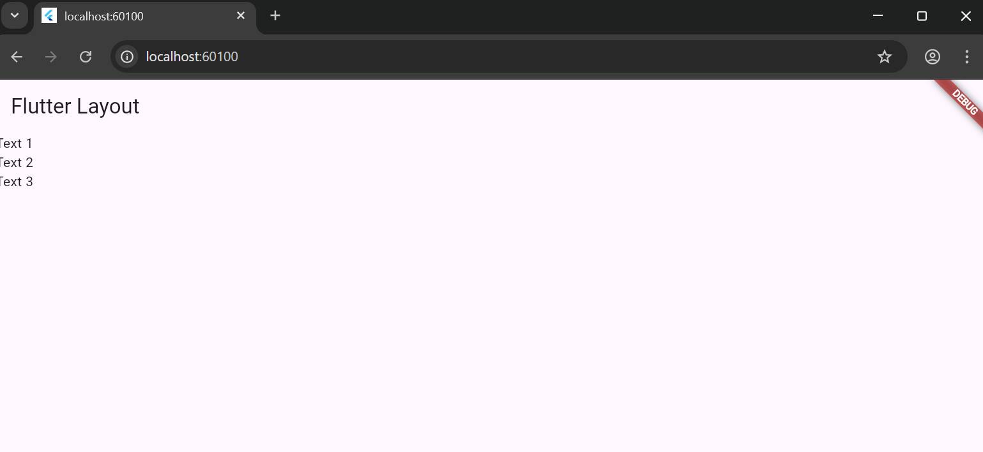

  - Selanjutnya ganti Column menjadi Row
// Row adalah widget yang digunakan untuk menampilkan widget-widget secara horizontal dalam satu baris.
body: Row(children: [Text("Text 1"), Text("Text 2"), Text("Text 3")]),
),

  - Lihat perubahannya
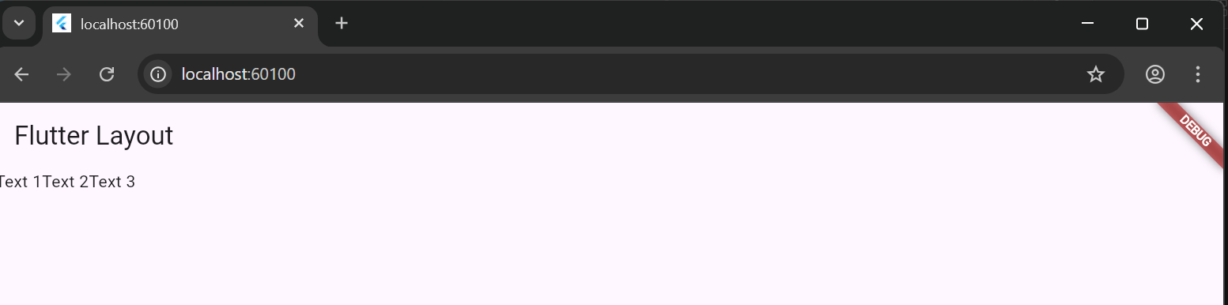

  - Selanjutnya coba lagi ubah isi body dengan menggunakan Container
// Container adalah widget yang digunakan untuk membuat sebuah kotak dengan berbagai properti seperti warna, padding, margin, dll.
body: Container(
color: Colors.red,
// Padding adalah jarak antara isi widget dengan batas luar widget. Dalam contoh ini, kita memberikan padding sebesar 30 pixel di semua sisi.
padding: EdgeInsets.all(30),
child: Container(
color: Colors.green,
// Margin adalah jarak antara widget dengan widget lain di sekitarnya. Dalam contoh ini, kita memberikan margin sebesar 30 pixel di semua sisi.
margin: EdgeInsets.all(30),
child: Text("Hello World"),
),
),

  - Lihat tampilan container pada smartphone / emulator
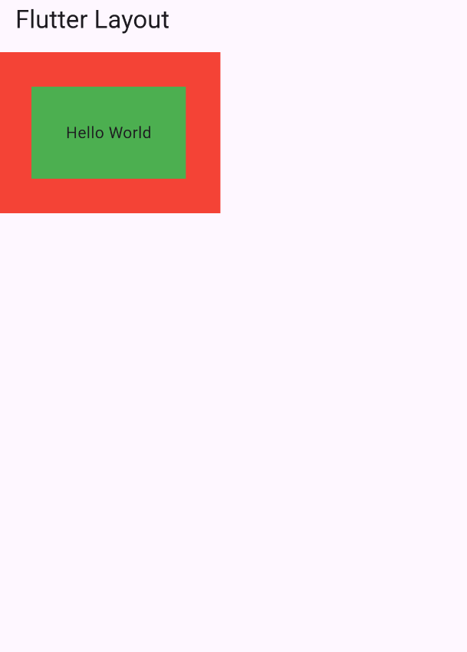

  - Selanjutnya coba bungkus Container dengan menggunakan Center untuk membuat posisi berubah ke tengah
// Center digunakan untuk menaruh sesuatu di tengah layar.
body: Center(
child: Container(
color: Colors.red,
padding: EdgeInsets.all(30),
child: Container(
color: Colors.green,
margin: EdgeInsets.all(30),
child: Text("Hello World"),
),
),
),

  - Buka smartphone / emulator untuk melihat perubahan
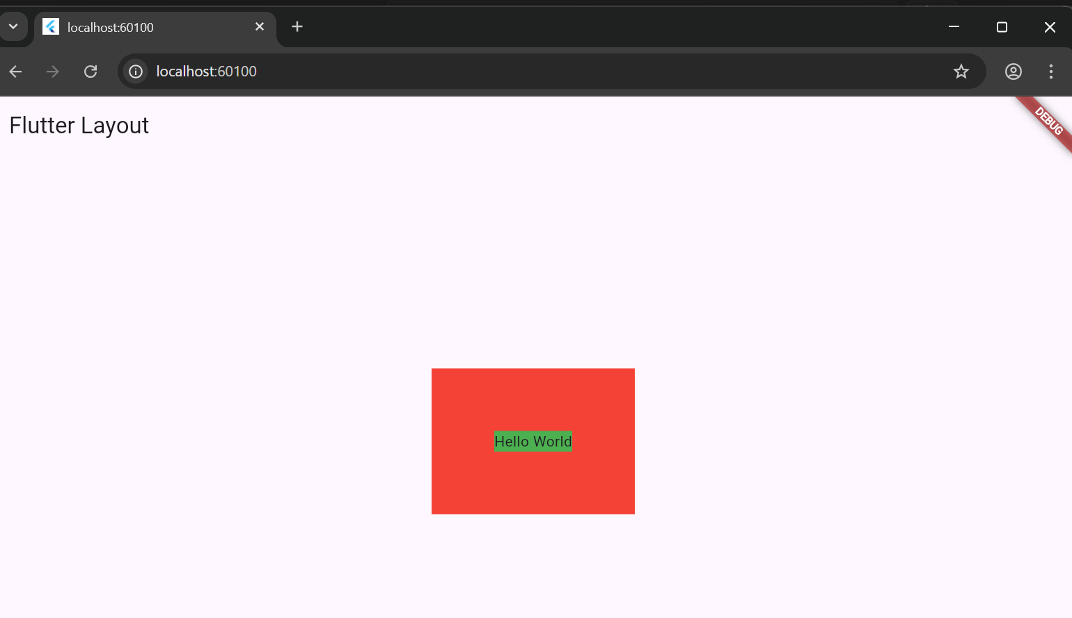
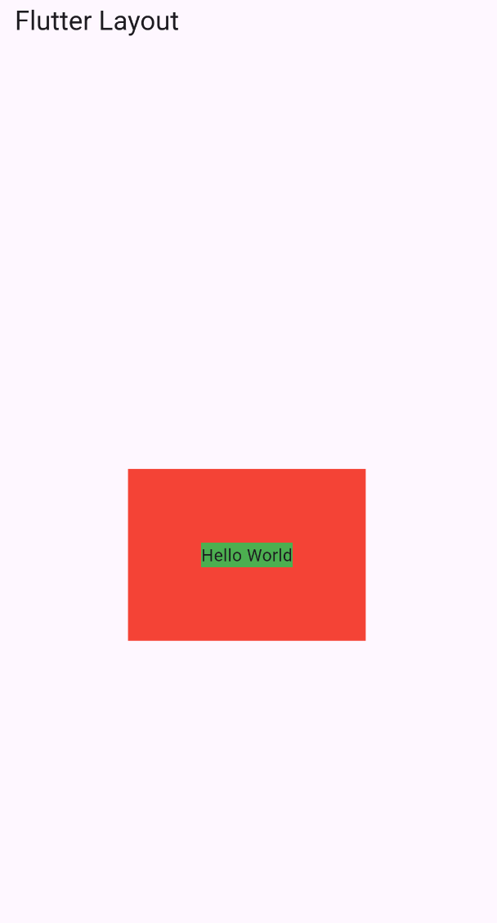

  - Terakhir yaitu masukan Stack di dalam Center agar dapat menumpuk lebih dari 1 widget
body: Center(
// Stack adalah widget yang digunakan untuk menumpuk beberapa widget di atas satu sama lain. Widget yang diletakkan terakhir akan berada di atas widget sebelumnya.
child: Stack(
children: [
// width dan height digunakan untuk menentukan ukuran dari widget Container. Jika tidak diberikan, maka Container akan menyesuaikan dengan ukuran anaknya atau mengambil seluruh ruang yang tersedia.
Container(color: Colors.red, width: 400, height: 400),
Container(color: Colors.green, width: 300, height: 300),
Container(color: Colors.blue, width: 200, height: 200),
],
),
),

  - Buka tampilannya pada smartphone / emulator
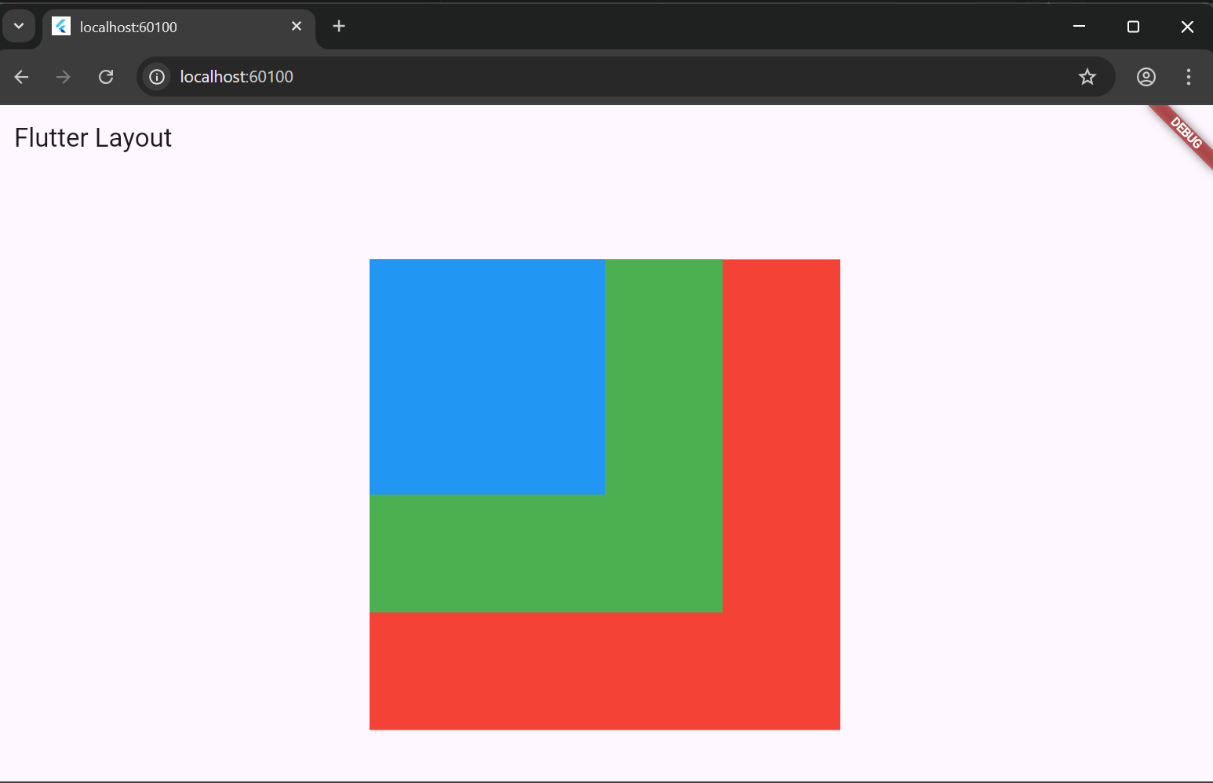
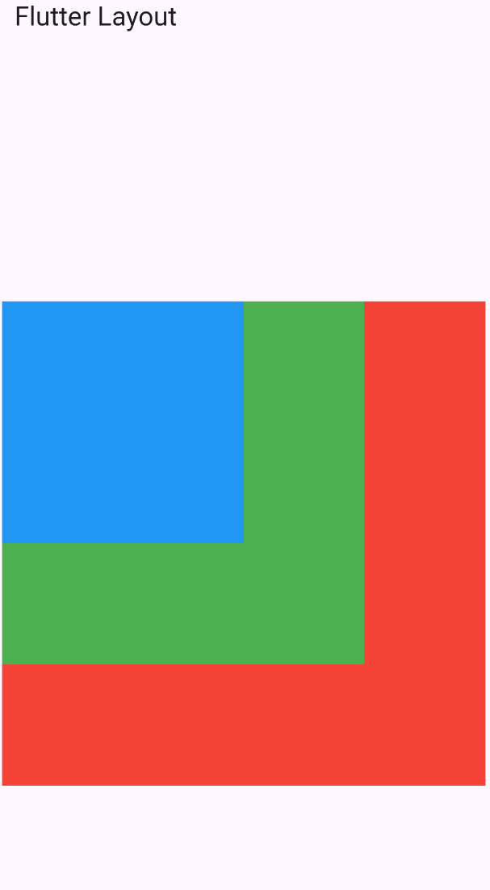

- Penugasan
Implementasikan elemen kompetensi dengan kebutuhan kelompok Anda!!

- Kesimpulan
Jadi disini saya belajar untuk menggunakan Flutter, saya juga mempelajari cara membuat dan menjalankan suatu proyek Flutter menggunakan VS code serta memahami struktur dasarnya aplikasi Flutter. Saya juga mencoba beberapa widget layout seperti Column,Row,container,Center, dan juga stack untuk mengatur posisi serta tampilan komponen pada layar aplikasi. Dari percobaan ini terlihat bahwa setiap widget memiliki fungsi yang berbeda dalam Menyusun antar muka aplikasi. Praktikum ini juga membantu saya memahami cara kerja dasar layout di flutter sehingga memudahkan dalam merancang tampilan aplikasi mobile.Dengan Latihan ini, semoga saya menjadi lebih terbiasa mengubah kode dan melihat langsung hasilnya melalui proses hot reload ®.

- Cek List (✔️)

No | Elemen Kompetensi | Penyelesaian
 |  | Selesai | Tidak Selesai
1. | Latihan Pertama | ✔️

- Formulir Umpan Balik

No | Elemen Kompetensi | Waktu Pengerjaan | Kriteria
1. | Latihan Pertama | 48 Menit | MENARIK

Keterangan:

- Menarik
- Baik
- Cukup
- Kurang

